第一步：通过yum命令安装svnserve，命令如下：
#yum -y install subversion
此命令会全自动安装svn服务器相关服务和依赖，安装完成会自动停止命令运行
若需查看svn安装位置，可以用以下命令：
#rpm -ql subversion
第二步：创建版本库目录（此仅为目录，为后面创建版本库提供存放位置）
选择在var路径下创建版本库，当前处于根目录下，一次性创建如下：
#mkdir -p /var/svn/svnrepos
第三步：创建svn版本库
在第二步建立的路径基础上，创建版本库，命令如下：
#svnadmin create /var/svn/svnrepos/test （test为你预期的版本库名称，可自定义）
创建成功后，进入test目录下
#cd /var/svn/svnrepos/test
进入目录，可以看见如下文件信息：
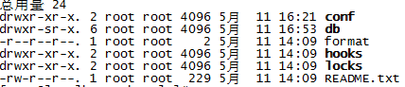
第四步：配置修改
进入已经创建好的版本库目录下，也就是前文说创建的test
进入conf
#cd /var/svn/svnrepos/test/conf
conf目录下，一共存放三份重要的配置文件，如下：
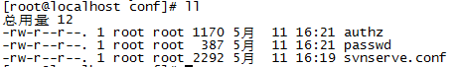

authz：负责账号权限的管理，控制账号是否读写权限
passwd：负责账号和密码的用户名单管理
svnserve.conf：svn服务器配置文件
细节修改如下：（希望大家严格按照以下信息，不用参考网络上其他资料）
修改authz文件信息，如下：
#vi authz
在文件内容的末尾，添加如下：
只需在末尾添加，无需在文件其他部分修改和添加任何东西，末尾内容如下：
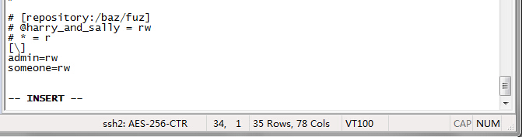
[\]
账号1 = rw
账号2 = rw
。。。。。
rw表示赋予此账号可读写的权限，请注意[]中的斜杠，一定是反斜杠
修改passwd文件信息
#vi passwd
账号密码文件无需做修改，也是直接将账号和密码信息追加到文件中即可，注意格式为：
账号 = 密码
例如：admin = 123456
修改svnserve.conf（重要）
#vi svnserve.conf
原始文件内容，都被注释掉的，我们只需要去掉4条指定内容前注释即可，如下：
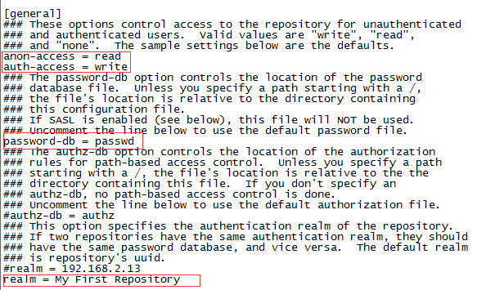
大多数网络资料，都会让大家将authz-db = authz这条给去掉注释，经过我本人多次被坑经验，此条去掉后，虽然svn服务器可以连接，但一直会提示“认证失败”，注释掉即可正常
所有配置前不能有空格，否则会报错
到此，配置已经全部完成，账号信息已经添加成功
六：启动svn服务器
在跟目录下，执行如下命令：
#svnserve -d -r /var/svn/svnrepos
启动成功后，可用ps -ef|grep svnserve 查看服务启动是否成功
七：客户端访问svn服务器
windows在svn客户端，输入地址：svn://ip地址:3690/test（iP地址为你linux的ip，test为前文创建的版本库名称,3690为svn默认端口）
弹出输入用户名和密码，输入即可访问
linux下 #svn checkout svn://ip地址:3690/test
八：配置post-commit，利用svn钩子完成代码自动部署
#vim /var/svn/svnrepos/test/hooks/post-commit

